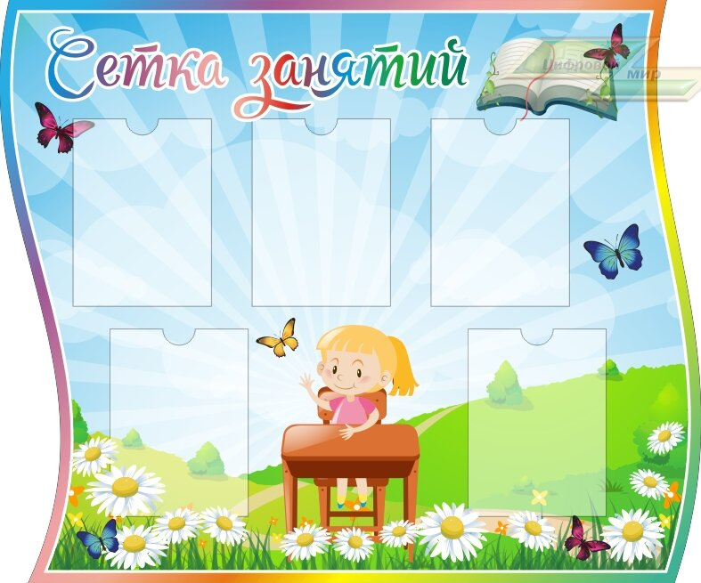

**Понедельник** **Вторник Среда**

1.Х/э развитие 1. Х/э развитие 1.Речевое развитие

Конструирование Рисование 9.10-9.20 9.10-9.20

9.00-9.15 **2 Х/э развитие музыка** 2.Физическое развитие

2. Физическое развитие **15:20-15:30** 15.30-15.40

15.15- 15.25

**Четверг Пятница**

1 Речевое развитие/ чтение 1.Х/э развитие

9.10-9.20 лепка 9.10-9.20

2. Х/э развитие 2.Физическое развитие

Музыка 15.20-15.30 15.15-15.25